- Dubbo
- RPC是什么？
RPC(Remote Procedure Call) 即远程过程调用。它的核心功能有以下几个部分实现的：
- 客户端：调用远程方法的一端，即服务消费端。
- 客户端(stub)存根：其实就是代理类。代理类主要做的时间就是将调用方法、类、参数等信息传递到服务端。
- 网络传输：网络传输就是你要把调用的方法的信息比如说参数啊从客户端传到服务端，然后服务端执行完后服务端再把返回结果通过网络传输给客户端。网络传输的实现方式有很多种，比如基本的socket或者性能以及封装更加优秀的netty(推荐)。
- 服务端：即服务提供方。
- 服务端(stub)存根：这个桩不是代理类，是指接收到客户端执行方法的请求后，去指定对应的方法然后返回结果给客户端的类。
具体原理如下图：
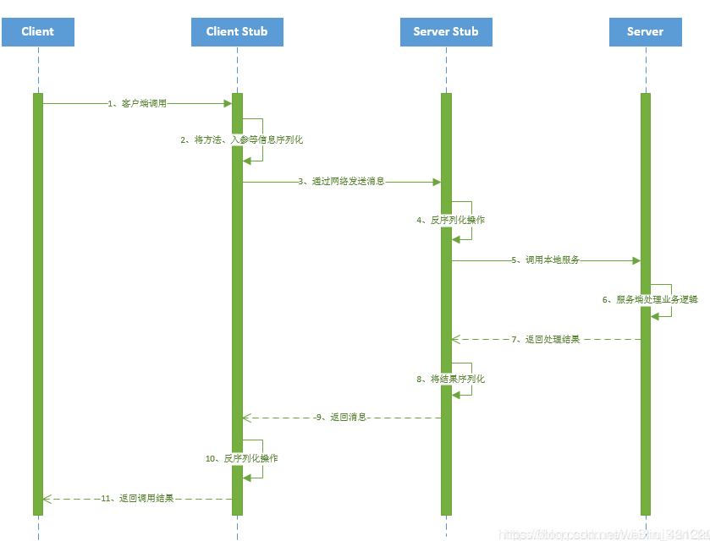
第一步，服务消费段以本地调用的方式调用远程服务；
第二步，客户端Stub接收到调用后负责将方法、参数等组装成能够进行网络传输的消息体(序列化)RpcRequest；
第三步，客户端Stub找到远程服务地址，并将消息发送到服务端；
第四步，服务端Stub接收到消息将消息反序列化为java对象RpcRequest；
第五步，服务端Stub根据RpcRequest中的类、方法、、方法参数等信息调用本地的方法；
第六步，服务端Stub得到方法执行结果并将组装成能够进行网络传输的消息体RpcResponse(序列化)发送给客户端Stub；
第七步，客户端stub接收到消息并将消息反序列化为java对象RpcResponse,这样也就得到了远程调用的结果。

- Dubbo是什么？
Dubbo是一个分布式、高性能的RPC服务框架，提供服务自动注册、自动发现等高效的服务治理方案，可以和spring无缝集成。

- Dubbo的核心组件有哪些？
Provider: 服务提供方，向注册中心注册自己的服务。必须
Consumer： 服务消费方，向注册中心订阅自己所需的服务。必须
Registry：服务注册与发现注册中心，会返回服务提供者地址列表给消费者。非必须
Monitor：统计服务的调用次数和调用时间的监控中心，服务消费者和提供者会定时发送统计数据到监控中心。非必需
Container：服务运行容器，负责加载、运行服务提供者。必须
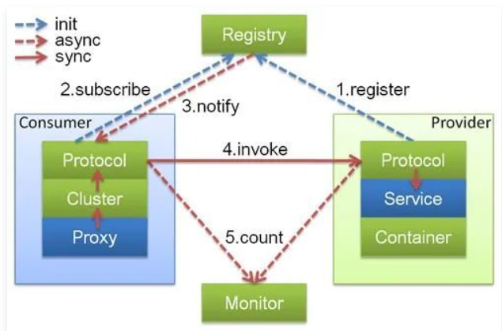

- Dubbo的服务注册与发现的流程
·服务容器Container负责启动、加载、运行服务提供者；
·服务提供者provider启动时，向注册中心注册服务；
·服务消费者consumer启动时，向注册中心订阅自己所需的服务；
·注册中心registry返回服务提供者地址列表给消费者，如果有变更，注册中心将基于长连接推送变更数据给消费者。
·服务消费者consumer从注册中心提供的服务提供者地址列表中，基于负载均衡算法，选择一台提供者进行调用，如果调用失败，再根据容错机制选择可用服务进行调用；
·服务消费者consumer和提供者provider在内存中累计调用次数和调用时间，定时每分钟发送一次统计数据到监测中心monitor。

- Dubbo的核心功能有哪些？
Remoting:网络通信框架，提供对多种NIO框架抽象封装，包括”同步转异步”和”请求-响应”模式的信息交换方式。
Cluster:服务框架，提供基于接口方法的透明远程过程调用，包括多协议支持，以及软件负载均衡、失败容错、地址路由、动态配置等集群支持。
Registry:服务注册，基于注册中心目录服务，是服务消费者能动态的查找服务提供方，使地址透明，使服务提供者可以方便增加或减少机器。

- Dubbo的核心配置有哪些？
标签 | 用途 | 解释
dubbo:service/ | 服务配置 | 用于暴露一个服务，定义服务的元信息，一个服务可以用多个协议暴露，一个服务也可以注册到多个注册中心
dubbo:reference/ | 引用配置 | 用于创建一个远程服务代理，一个引用可以指向多个注册中心
dubbo:protocol/ | 协议配置 | 用于配置提供服务的协议信息，协议由提供方指定，消费方被动接受
dubbo:application/ | 应用配置 | 用于配置当前应用信息，不管该应用是提供者还是消费者
dubbo:module/ | 模块配置 | 用于配置当前模块信息，可选
dubbo:registry/ | 注册中心配置 | 用于配置连接注册中心相关信息
dubbo:monitor/ | 监控中心配置 | 用于配置连接监控中心相关信息，可选
dubbo:provider/ | 提供方配置 | 当 ProtocolConfig 和 ServiceConfig 某属性没有配置时，采用此缺省值，可选
dubbo:consumer/ | 消费方配置 | 当 ReferenceConfig 某属性没有配置时，采用此缺省值，可选
dubbo:method/ | 方法配置 | 用于 ServiceConfig 和 ReferenceConfig 指定方法级的配置信息
dubbo:argument | 参数配置 | 用于指定方法参数配置

- Dubbo支持哪些协议？
dubbo:单一长链接和nio异步通讯，适合大并发小数据量(建议小于100k)的服务调用，以及消费者远大于提供者。传输协议是TCP，异步、hession序列化；默认是服务阻塞的，没有返回值时可以异步调用,尽量不要用该协议传输大文件或者超大字符串；(默认协议)
rmi:采用JDK标准的rmi协议实现，传输参数和返回参数对象需要实现Serializable接口，使用java标准系列化机制，使用阻塞式短连接，消费者和提供者个数差不多，可传文件，传输协议TCP，同步传输，使用常规的远程服务调用与rmi互操作。依赖低版本的Common-Collections包时，java序列化存在安全漏洞；
http:基于http表单提交的远程调用协议，使用spring的HttpInvoke实现。多个短连接，传输协议http，提供者个数多于消费者，需要给应用程序和浏览器js调用；
webservice:基于webservice的远程调用协议，集成cxf实现，提供与原生webservice的互操作。多个短连接，基于http传输，同步传输，使用系统集成和跨语言调用。
hessian:集成hession服务，基于http通信，采用servlet暴露服务。Dubbo内嵌jetty作为服务器时默认实现，提供与hession服务互操作。多个短连接，同步http传输，hesion序列化，传入参数较大，提供者大于消费者，提供者压力较大，可传文件;
redis：基于redis实现的RPC协议。
thrif：thrif是facebook捐给apache的一个RPC框架，当前dubbo支持的thrif协议是对thrif原生协议的扩展，在原生协议的基础上添加了一些额外的头信息，比如service name、magic number等。

- Dubbo超时时间设置？
在服务提供端和服务消费端都可以设置超时时间，如果都设置了，以服务消费端的超时时间为准。如果请求超时，服务端线程不会停止，直至线程跑完，消费端则会收到异常信息。

- Dubbo集群
集群具体的做法是对服务提供者的配置文件进行修改，application name相同，同一协议下端口必须不同。
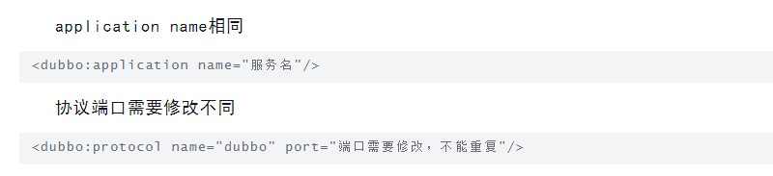
下面来看一下配置的实例：
Provider1:
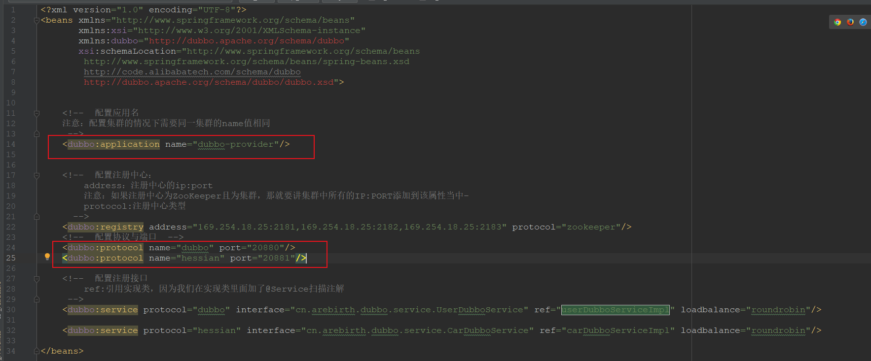
Provider2:
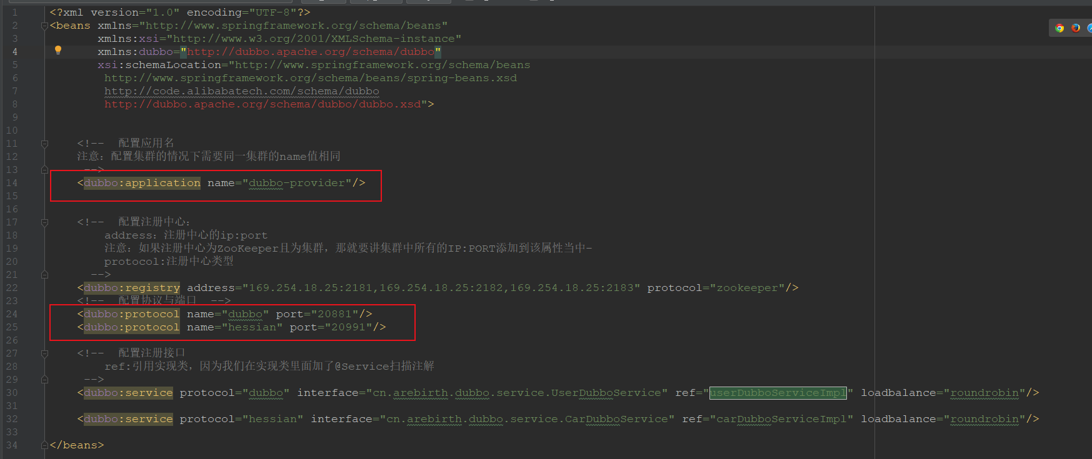

- Dubbo集群负载均衡策略
集群负载均衡方案 | 说明
Random LoadBalance | 随机选取提供者策略，有利于动态调整提供者权重。(默认)
RoundRobin LoadBalance | 轮询选取提供者策略，平均分布，但是存在请求累积的问题。比如：第二台机器很慢，但没挂，当请求调到第二台时就卡在那，久而久之，所有请求都卡在调到第二台上。
LeastActive LoadBalance | 最少活跃调用策略，使慢的提供者收到更少请求，因为越慢的提供者的调用前后计数差会越大。解决慢提供者接收更少的请求。
ConstantHash LoadBalance | 一致性Hash策略，使相同参数请求总是发到同一提供者，一台机器宕机，可以基于虚拟节点，分摊至其他提供者，避免引起提供者的剧烈变动。

- Dubbo集群容错方案
集群容错方案 | 说明
Failover cluster(失败自动切换) | 服务调用失败时，自动重试(默认2次)其他服务器(默认)
Failfast Cluster(快速失败) | 服务调用失败时，立即报错，直发起一次调用
Failsage Cluster(失败安全) | 服务调用失败时，直接忽略
Failback Cluster(失败自动恢复) | 服务调用失败时，记录失败请求，定时重发
Forking Cluster(并行调用多个服务器) | 服务调用失败时，并行调用多个服务器，只要一个成功即返回
Broadcast Cluster | 广播逐个调用所有提供者，任意一个报错则报错

- Dubbo中zookeeper 做注册中心，如果注册中心集群都挂掉，发布者和订阅者之间还能通信么？
可以通信的，启动dubbo时，消费者会从zk拉取注册的生产者的地址接口等数据，缓存在本地，每次调用，按照本地存储的地址进行调用。
注册中心对等集群，任意一台注册中心宕机后，将会切换到另一台；注册中心全部宕机后，服务的提供者和消费者仍能通过本地缓存通信。服务提供者无状态，任意一台宕机后，不影响使用；服务提供者全部宕机，服务消费者会无法使用，并无限次重连等待服务者恢复。但如果是新增dubbo服务，注册中心挂掉就会有对新增的服务有影响。

- Dubbo支持的注册中心
Zookeeper:
优点：支持分布式，很多周边产品。
缺点：受限于zk自身的稳定性。
Multicast:
优点：去中心化，不需要单独安装软件。
缺点：provider和consumer、registry不能跨机房(路由)。
redis:
优点：支持集群，性能高。
缺点：要求服务器时间同步，否则可能出现集群失败的问题。
simple:
优点：标准RPC服务，没有兼容问题。
缺点：不支持集群。

- Dubbo的配置文件是如何加载到spring中的？
Spring容器在启动的时候，会读取dubbo.properties文件，如果找不到或者没有找到dubbo相关配置参数，就去其他properties配置文件去寻找dubbo配置,同时，会加载dubbo的xml配置文件，在xml文件中会有spring默认的一些schema和dubbo自定义的schema，每个schema对应一个自己的NamespaceHandler,在NamespaceHandler里会通过BeanDefinitionParser解析配置信息并转化为需要加载的Bean对象。

- Dubbo中用到的一些设计模式？

- Dubbo架构设计
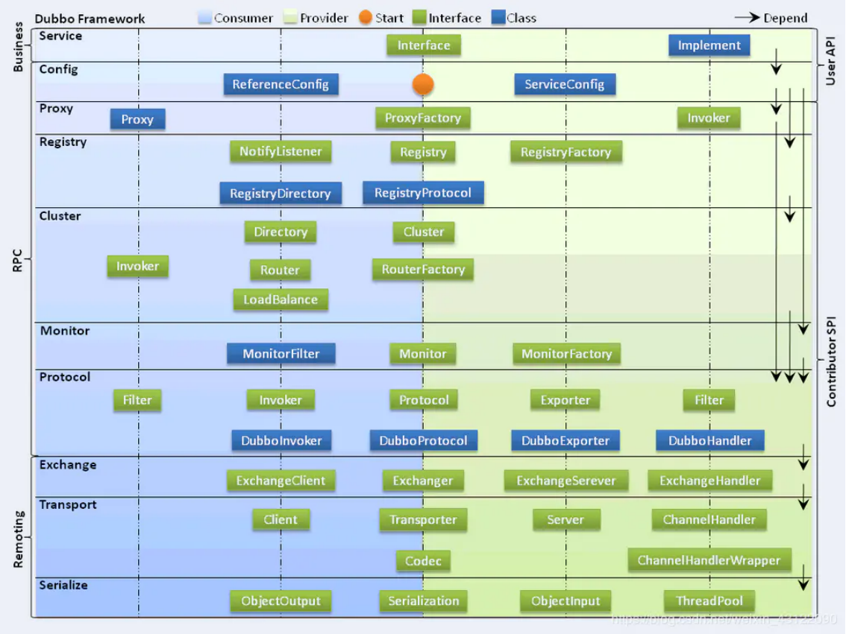
·接口服务层（Service）：该层与业务逻辑相关，根据 provider 和 consumer 的业务设计对应的接口和实现
·配置层（Config）：对外配置接口，以 ServiceConfig 和 ReferenceConfig 为中心
·服务代理层（Proxy）：服务接口透明代理，生成服务的客户端 Stub 和 服务端的 Skeleton，以ServiceProxy 为中心，扩展接口为 ProxyFactory
·服务注册层（Registry）：封装服务地址的注册和发现，以服务 URL 为中心，扩展接口为RegistryFactory、Registry、RegistryService
·路由层（Cluster）：封装多个提供者的路由和负载均衡，并桥接注册中心，以Invoker 为中心，扩展接口为 Cluster、Directory、Router 和 LoadBlancce
·监控层（Monitor）：RPC 调用次数和调用时间监控，以 Statistics 为中心，扩展接口为MonitorFactory、Monitor 和 MonitorService
·远程调用层（Protocal）：封装 RPC 调用，以 Invocation 和 Result 为中心，扩展接口为Protocal、Invoker 和 Exporter
·信息交换层（Exchange）：封装请求响应模式，同步转异步。以 Request 和Response 为中心，扩展接口为 Exchanger、ExchangeChannel、ExchangeClient 和 ExchangeServer
·网络传输 层（Transport）：抽象 mina 和 netty 为统一接口，以 Message 为中心，扩展接口为Channel、Transporter、Client、Server 和 Codec
·数据序列化层（Serialize）：可复用的一些工具，扩展接口为 Serialization、ObjectInput、ObjectOutput 和 ThreadPool

- Dubbo在安全机制方面是如何解决的？
Dubbo通过token令牌防止用户绕过注册中心直连，然后在注册中心上管理授权，Dubbo还提供服务黑白名单，来控制服务所允许的调用方。

- Dubbo和spring cloud的区别
最大的区别：
Dubbo 底层是使用 Netty 这样的 NIO 框架，是基于TCP 协议传输的，配合以 Hession 序列化完成 RPC 通信。
而 SpringCloud 是基于 Http 协议+Rest 接口调用远程过程的通信，相对来说，Http 请求会有更大的报文，占的带宽也会更多。但是REST 相比 RPC 更为灵活，服务提供方和调用方的依赖只依靠一纸契约，不存在代码级别的强依赖。

- Dubbo直连
在开发环境中，经常需要绕过注册中心，只测试指定服务提供者，这时候可能需要点对点直连。直连将以接口为的那位，忽略注册中心的提供者列表。有三种方式可以进行直连：
首先修改,修改服务提供者的配置文件provider.xml，禁用注册中心,如下：
<dubbo:registry address="127.0.0.1:2181" register="false" />
或者
<dubbo:registry address="127.0.0.1:2181?register=false" />
方式一：在消费者配置文件consumer.xml中指定url，如下：
方式二：在JVM启动参数中加入-D参数映射服务地址，如图：
方式三:映射配置文件
在本机端脑用户下新建文件dubbo-resolve.properties,然后再文件中加入需要直连的服务，如下图：

- Dubbo通信协议dubbo协议为什么消费者比提供者个数多?为什么不适合传大包?
因为dubbo协议采用单一长连接，假设网络为千兆网卡(1024Mbit/s=128MByte/s),根据测试经验数据每条连接最多只能压满7MByte/s(假设带宽为54Mbps时,带宽不同压满数也不一样)，理论上一个服务提供者需要20个消费者才能压满网卡。所以消费者比提供者个数多。
1Byte=8bit，1024Mbit=128MByte，54Mbps=7Mbyte/s
Mbps=Mbit/s 即兆比特每秒(1000000bit/s),是一种传输速率单位，传输速率是设备的数据交换能力，也叫”带宽”,单位是Mbps,目前主流的集线器带宽主要有10Mbps、54Mbps/100Mbps自适应型、100Mbps、150Mbps四种。
那为什么不适合传大数据包呢？
假如，每次请求的数据包大小为500KByte,假设网络为千兆(1024Mbit/s=128MByte/s)，带宽为54Mbps(7MByte/s),那么单个服务提供者的TPS(每秒处理事务数)最大为：128*1024KByte/500KByte=262。单个消费者调用单个服务者的TPS(每秒处理事务数)最大为：7*1024KByte/500KByte = 14。所以数据包越大支持的并发数越小。
请求的连接数受网卡限制，不受单个连接传输速率(带宽)限制。单个连接受传输速率(带宽)限制。

- Dubbo服务降级
https://blog.csdn.net/zhaokuner/article/details/106748622
https://www.cnblogs.com/raoshaoquan/articles/6636067.html

- Dubbo如何优雅停机？
Dubbo是通过JDK的ShutdownHook来完成优雅停机的，所以如果使用kill -9 PID等强制关闭指令，是不会执行优雅停机的，只有通过kill PID才会执行。

- Dubbo SPI与java SPI？
SPI,全称Service Provider Interface,是被第三方实现或者扩展的API，它可以用来启动框架扩展和替换组件。
https://blog.csdn.net/cnm10050/article/details/105026393
http://www.cainiaoxueyuan.com/bc/4635.html

